Памятка

По работе с аналогами в заказах ТОРО

Москва 2024

Оглавление
Общий подход 3
1. Работа с вкладкой мтр и аналоги (расширение) 4
1.1 Описание полей 4
1.2 Функция замены МТР на Аналоги и проверки 5
1.3 Переходы в транзакции MB52 и ZPM_MTR 8
2. Работа с вкладкой «компоненты» 10
2.1 Описание полей 10
2.2 Функция замены МТР на Аналоги и проверки 12
3. Автоматическая замена материала на аналог. 15
3.1 Автоматическая замена на аналоги при обновлении ТК в транзакции IW32 16
3.2 Автоматическая замена на аналоги данными при обновлении ТК в транзакции IW38 17
3.3 Автоматическая замена на аналоги при отзыве заказов ТОРО в транзакциях IP10, IP30H, IP30 19

Общий подход
В рамках процессов годового, оперативного и недельно-суточного планирования необходимо формировать потребность в Материалах. Для вовлечения аналогов доработаны вкладки Компоненты и Расширение (подвкладка МТР и Аналоги) в транзакциях IW32 - Изменения заказа ТОРО и IW31 – Создание заказа ТОРО.
Замена прямых и ведущих аналогов предусмотрена для статусов СГГС, ССПЛ, СГПЛ, ПЛАН. Замена на полный непрямой аналог и условный непрямой аналог предусмотрена для статуса ПЛАН.
Предусмотрена автоматическая замена на аналоги при отзыве заказов из транзакций IP10 – Календарное планирование, IP30 – Контроль за сроками/План Предупредительного ТОРО, IP30H – Массовое планирование предупредительного ТОРО, при обновлении данных из Технологических карт в IW32 и IW38 – Изменение заказов ТОРО.
Типы аналогов:
1 - Прямой аналог
2 - Полный непрямой аналог
3 - Условный непрямой аналог
4 - Ведущая деталь

1. Работа с вкладкой МТР и аналоги (расширение)
В транзакциях IW32 - Изменения заказа ТОРО или IW31 – Создание заказа ТОРО необходимо перейти на вкладку МТР и Аналоги:
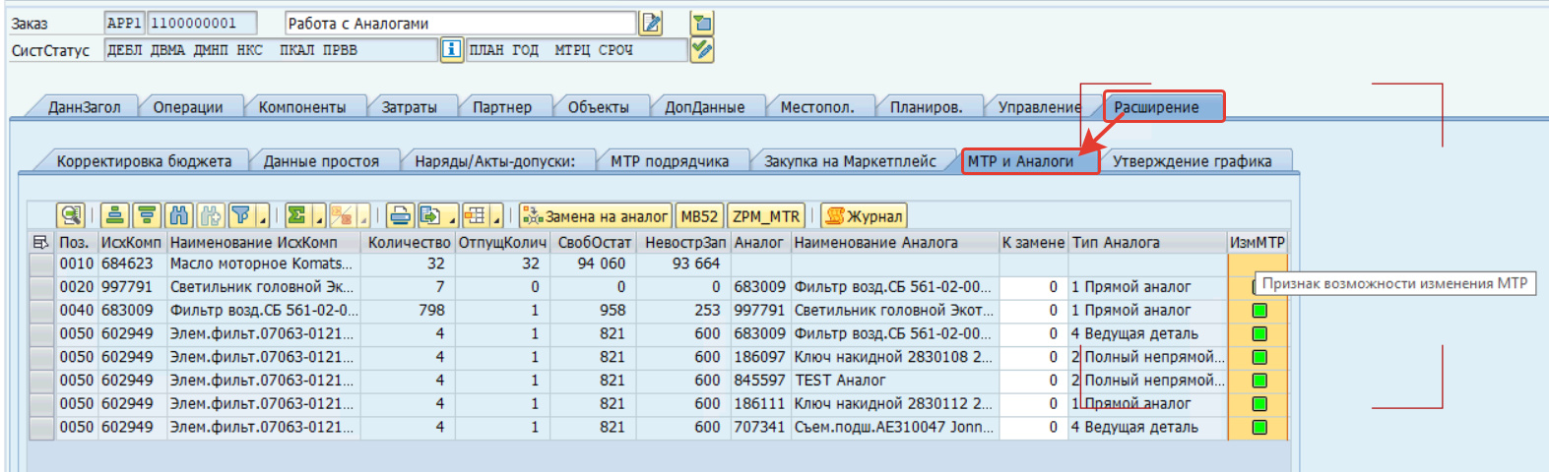

Описание полей
Для анализа необходимости замены предлагается воспользоваться двумя наборами полей:
Необходимые поля для исходного МТР:
• № Позиции МТР – Номер позиции на вкладке Компоненты;
• Исходный МТР – Код ЕК МТР, заявленного на вкладке Компоненты;
• Наименование Исходного МТР;
• Количество – Объем потребности Исходного МТР;
• Закрепленное количество – Подтвержденное количество по данной позиции МТР;
• Отпущенное кол-во – списанное количество по данной позиции МТР;
• Свободный остаток на заводе - Запас на складах завода рассчитанный по условию: Общий запас на заводе - Подтвержденный запас, данное поле совпадает со значением, рассчитанным в тр. ZPM_MTR – Отчет по использованию МТР в заказах ТОРО/СГ;
• Невостребованный запас на заводе - Запас на складах завода рассчитанный по условию: Общий запас на заводе - (Подтвержденный запас + Неподтвержденный запас). Неподтвержденный запас: запас, для которого есть потребность, но отсутствует резервирование за потребностью. Подтвержденный запас: запас зарезервированный за потребностью. Данное поле совпадает со значением, рассчитанным в тр. ZPM_MTR – Отчет по использованию МТР в заказах ТОРО/СГ;
• Плановая цена – Плановая цена Исходного Материала в текущем периоде;
• Плановая Стоимость – Плановая цена, умноженная на количество;
• LeadTime Исходного МТР – период поставки Исходного МТР;
Необходимые поля для Аналогов:
• Аналог – Номер ЕК МТР, который является аналогом для Исходного МТР, может быть несколько аналогов, по которым будут дублироваться поля с информацией по Исходному МТР.
• Наименование Аналога;
• Свободный остаток аналога на заводе – Запас аналога на складах завода рассчитанный по условию: Общий запас на заводе - Подтвержденный запас, данное поле совпадает со значением, рассчитанным в тр. ZPM_MTR – Отчет по использованию МТР в заказах ТОРО/СГ;
• Невостребованный запас аналога на заводе - Запас на складах завода рассчитанный по условию: Общий запас на заводе - (Подтвержденный запас + Неподтвержденный запас). Неподтвержденный запас: запас, для которого есть потребность, но отсутствует резервирование за потребностью. Подтвержденный запас: запас зарезервированный за потребностью. Данное поле совпадает со значением, рассчитанным в тр. ZPM_MTR – Отчет по использованию МТР в заказах ТОРО/СГ;
• Плановая цена Аналога - Плановая цена Аналога в текущем периоде;
• Валюта Аналога – Единица измерения цены;
• Плановая Стоимость Аналога - Плановая цена Аналога, умноженная на количество Исходного МТР;
• LeadTime аналога – период поставки Исходного МТР;
• Единица измерения Аналога;
• Тип аналога;
• Признак возможности изменения МТР – Индикатор, в виде светофора, сигнализирующий о том, что возможно произвести замену;
• Количество к замене – количество Аналога (редактируемое поле). Заполняется пользователем при необходимости замены на Аналог. Добавлена проверка, что сумма количества аналогов к замене меньше или равно (Количество исходного материала – Отпущенное количество).

Функция замены МТР на Аналоги и проверки
Для замены Исходного компонента на Аналоги, укажите количество в поле «К замене», выберите необходимые строчки и нажмите на «Замена на Аналог»:
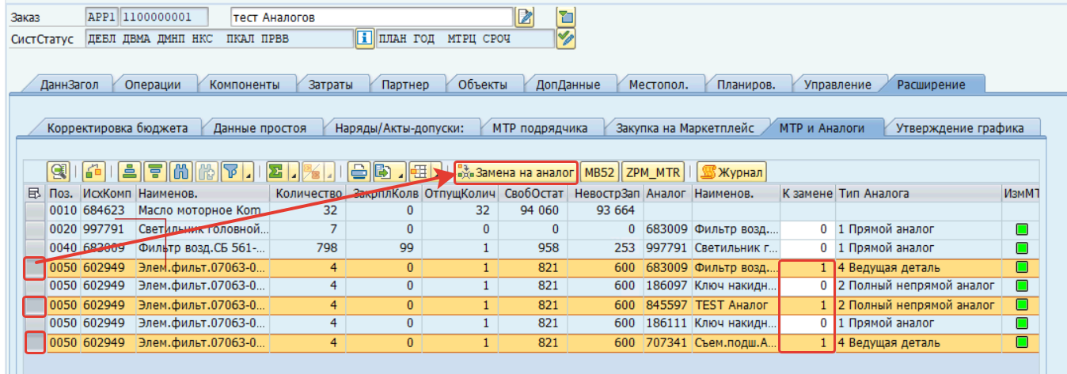

В нижней части отчета добавились 3 Позиции Материала, которые были заменены на прошлом шаге. В случае, если имеются позиции, для которых списанное количество равно отпущенному, то поле «К Замене» становится серым, а индикатор красным.
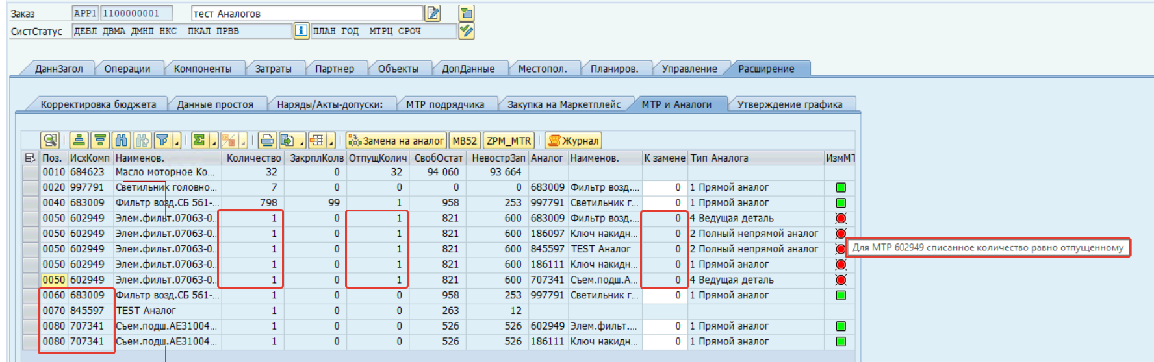

Для того чтобы изменения вступили в силу, необходимо сохранить заказ ТОРО.
Проверка не превышения суммы количества аналогов к замене к разнице между Количеством Исходного материала и Отпущенным количеством, укажите количество в поле «К замене», выберите необходимые строчки и нажмите на «Замена на Аналог»:
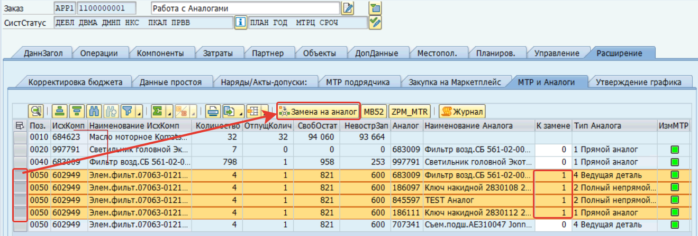

В случае возникновения ошибок перейдите в «Журнал»:
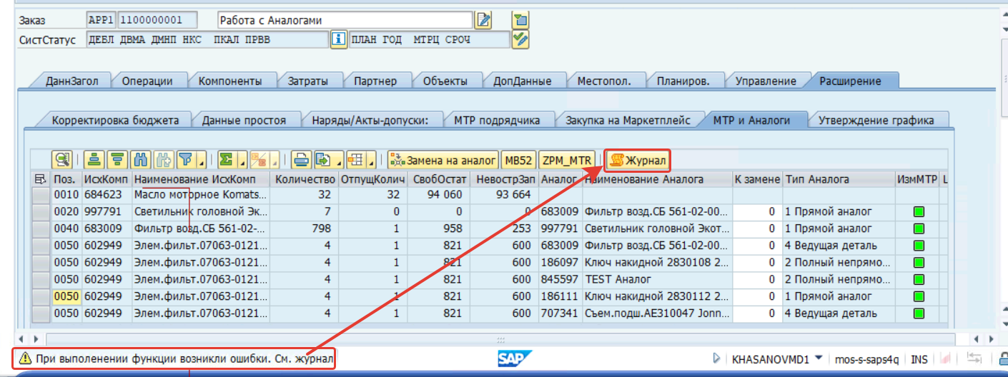

Так как в рассмотренном примере для Материала 602949 заявлено Количество 4, но имеется Отпущенное количество в размере 1, при этом было выбрано суммарное значение Аналогов, превышающее разницу Исходной потребности и Отпущенного количества, то была получена ошибка:
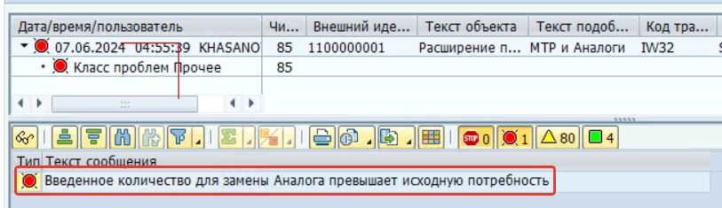

Для того, чтобы избежать данной ошибки, необходимо указать верное количество, выбрать строки и нажать на кнопку «Замена на аналог»:

Проверка на Пользовательский статус Заказа ТОРО. В случае, если заказ ТОРО не будет в статусе ПЛАН, то замена для непрямых аналогов будет запрещена:
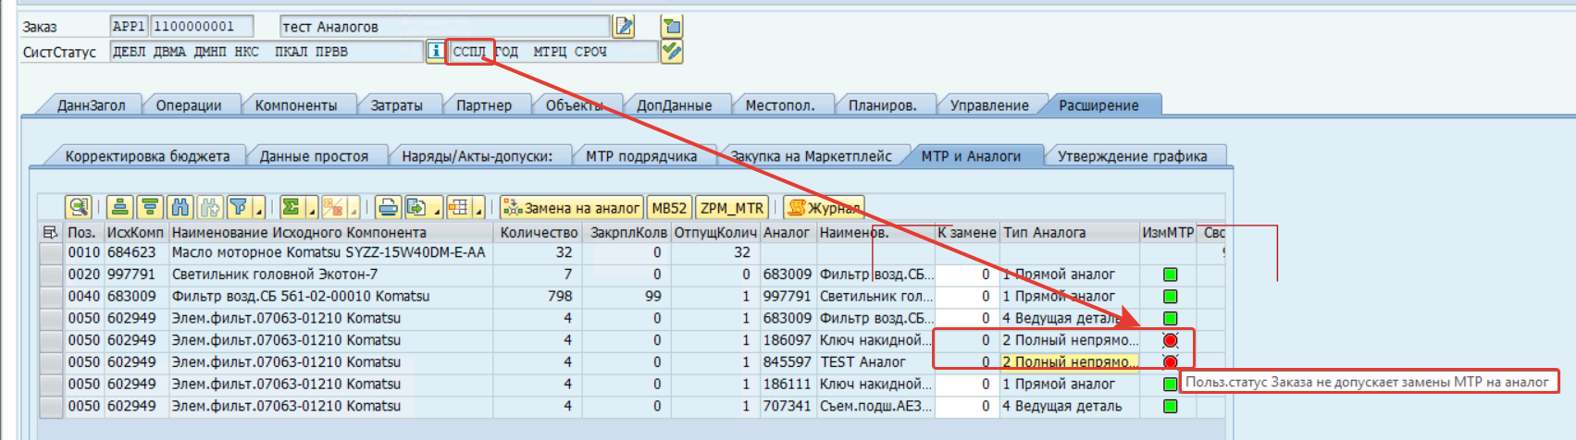

Переходы в транзакции MB52 и ZPM_MTR
Реализованы переходы в транзакции MB52 и ZPM_MTR. Для того, чтобы перейти к просмотру по всему перечню Материалов достаточно нажать на соответствующие кнопки, если требуется просмотреть информацию для определенных МТР, то выделите соответствующие строки.
Пример для MB52:
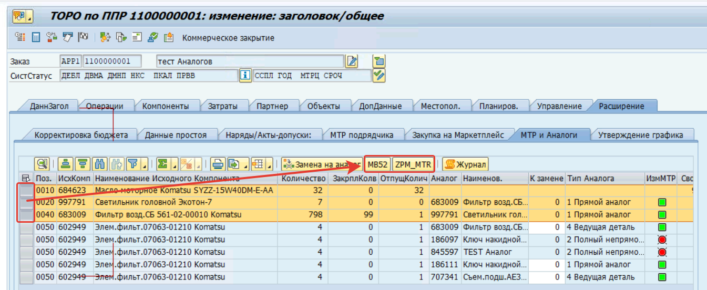

Нажмите Выполнить.
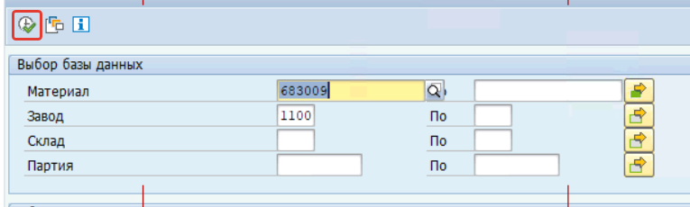

Просмотрите отчет.
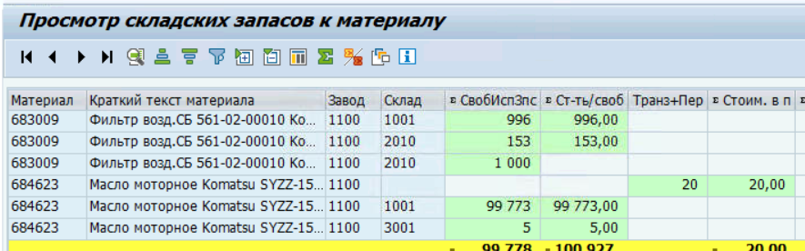

Пример для ZPM_MTR. Нажмите Выполнить.
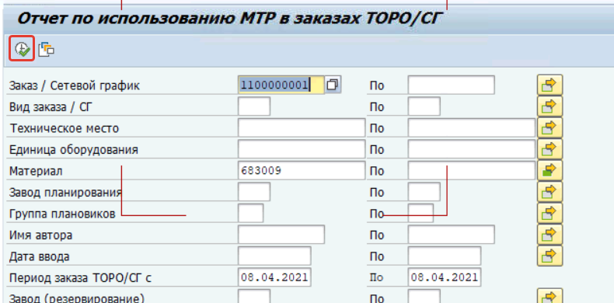

Просмотрите отчет:
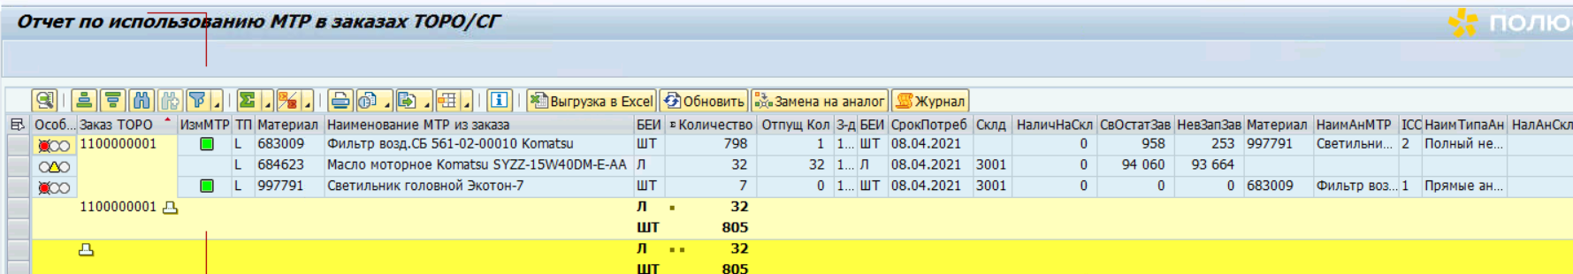

2. Работа с вкладкой «Компоненты»
В транзакциях IW32 - Изменения заказа ТОРО или IW31 – Создание заказа ТОРО в момент сохранения Заказа ТОРО, если был указан новый МТР, либо изменено количество, при этом данный МТР не был заменен на вкладке «МТР и Аналоги» в рамках обработки Заказа ТОРО в одной сессии, не имеет индикатора Маркетплейс, а также не архивированные аналоги, будет выдаваться следующее окно:
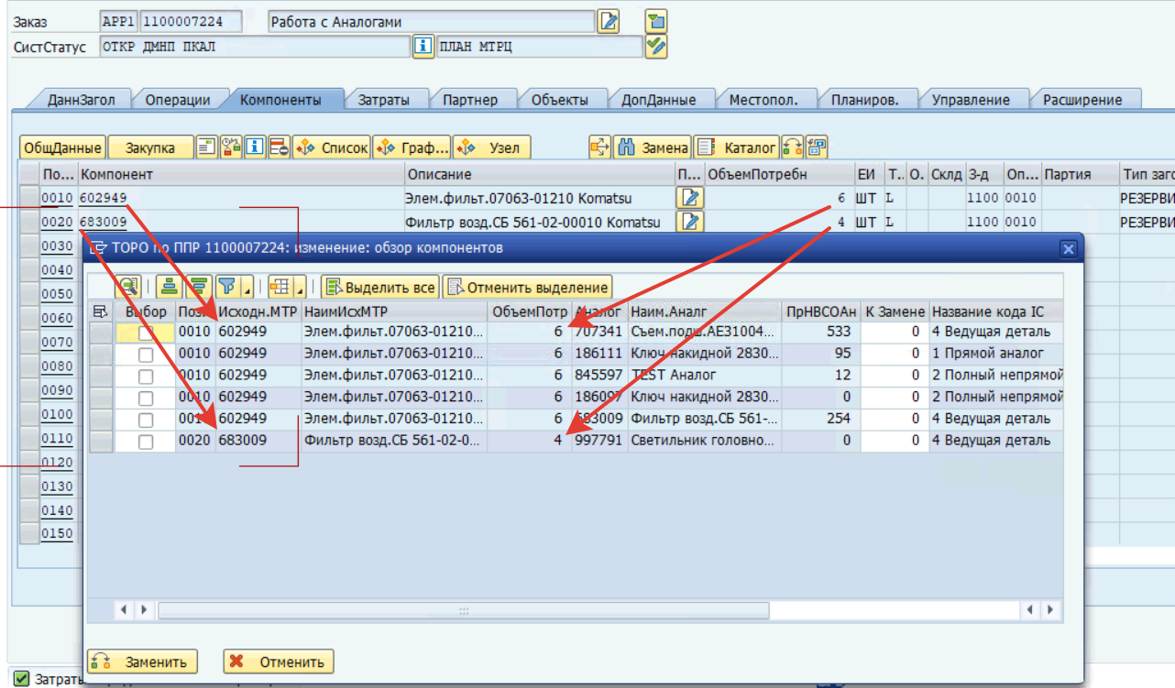

Описание полей
Для анализа необходимости замены предлагается воспользоваться набором полей:
• Выбор – выделенные позиции, подлежащие к замене Исходного МТР на Аналоги;
• Позиция - Номер позиции на вкладке Компоненты
• Исходный МТР - Код ЕК МТР, заявленного на вкладке Компоненты
• Наименование Исходного МТР;
• Объем потребности - Объем потребности Исходного МТР;
• Отпущенное количество – Списанное количество по данной позиции МТР;
• Аналог - Номер ЕК МТР, который является аналогом для Исходного МТР. Может быть несколько аналогов, по которым будут дублироваться поля с информацией по Исходному МТР.
• Наименование Аналога;
• Прогнозируемый невостребованный остаток - Запас на складах завода до даты потребности (в том числе для перевалочной базы и страхового запаса, за исключением особого запаса) рассчитанный по условию: Общий запас на заводе - (Подтвержденный запас + Неподтвержденный запас). Неподтвержденный запас: запас, для которого есть потребность, но отсутствует резервирование за потребностью. Подтвержденный запас: запас, зарезервированный за потребностью.
Расчетное поле «Прогнозируемый невостребованный остаток Аналога» суммируется по аналогам с учетом поступления и отпуска определенных позиций документа ППМ до даты потребности Исходного МТР (в том числе для перевалочной базы и страхового запаса, за исключением особого запаса). Также необходимо исключить определенные заявки на закупку/перемещение и позиции начального запаса. Добавив при этом сумму свободно используемого запаса на не исключенных складах и перевалочной базе:
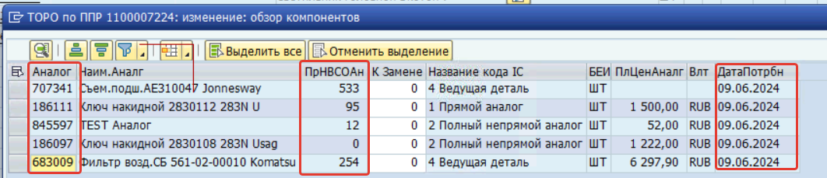
Выполнить проверку можно в транзакции MD04:
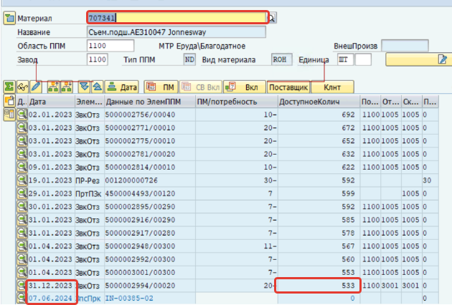
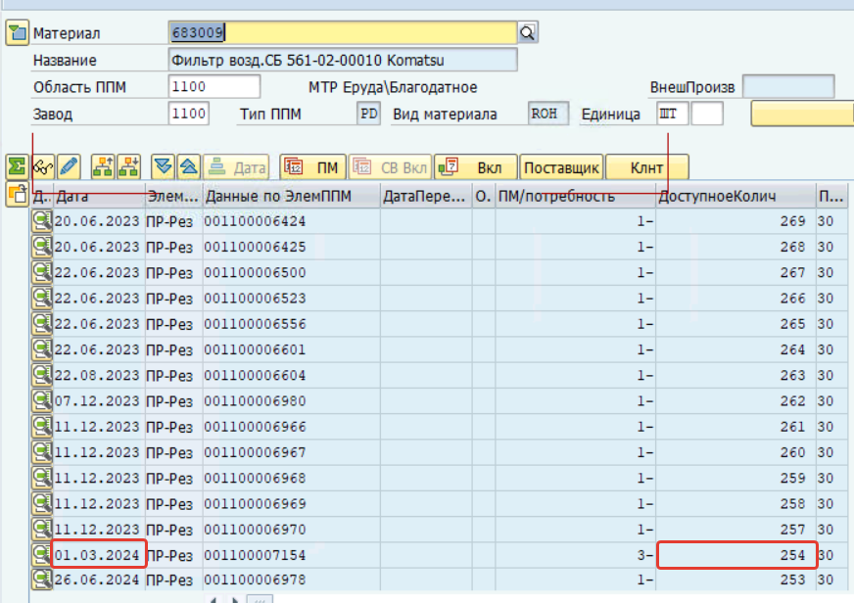
• Единица измерения;
• Цена - Плановая цена Аналога в текущем периоде;
• Валюта – Единица измерения цены;
• Дата потребности – дата потребности Исходного МТР, который будет использоваться в рамках ремонта;
• Тип аналога;
• Количество к замене – количество Аналога (редактируемое поле), которое необходимо подменить и вычесть из Количества Исходного МТР. Добавлена проверка, что сумма количества аналогов к замене меньше или равно (Количество исходного материала – отпущенное количество).

Функция замены МТР на Аналоги и проверки
Для осуществления замены на необходимые аналоги, требуется заполнить поле «К замене», выделить позиции аналогов и нажать на кнопку «Заменить»:
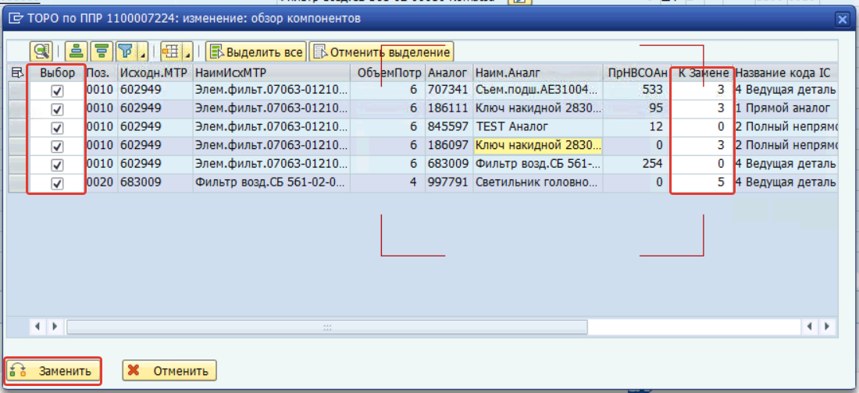

Суммарное значение аналогов не должно превышать разницу Объема потребности и отпущенного количества. Иначе появится ошибка:
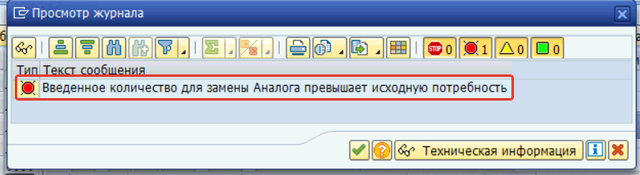

Можно выполнить частичную замену на аналог или выбрать несколько аналогов, скорректировав поле «К Замене», выделив строки и нажав «Заменить»:
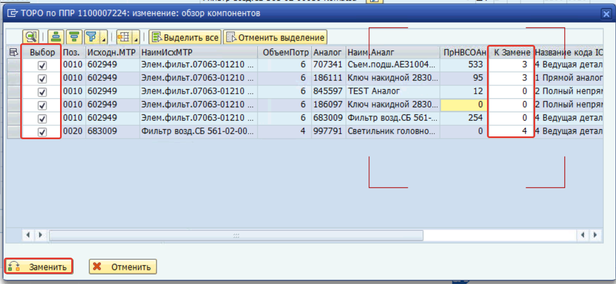

Запустится процесс сохранения. Система спросит, хотим ли мы выполнить замену, при нажатии на «Да» выполнится подмена на Аналоги, при нажатии на «Нет» и «Отменить» система сохранит заказ без введенных изменений.
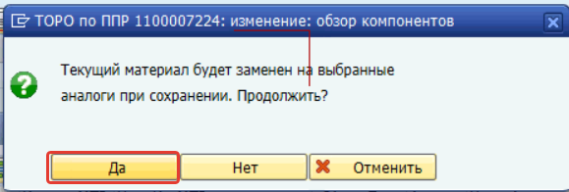

Если перезайти в заказ ТОРО, то можно увидеть изменения:
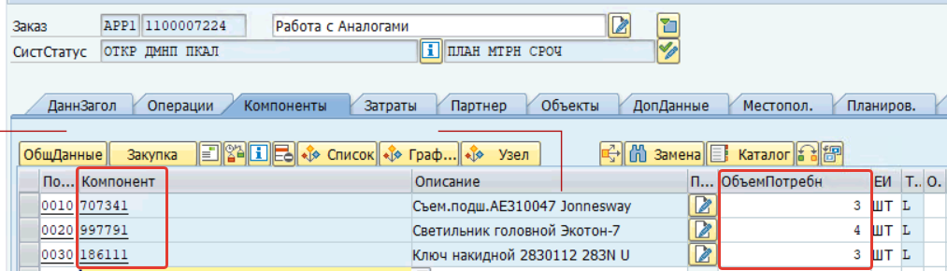

3. Автоматическая замена материала на аналог
Автоматическая замена на прямой или ведущий аналог со свободным запасом с учетом будущих поставок должна происходить при создании заказа из ППР или при включении технологической карты (ТК) в заказ вручную. Если таких аналогов нет, то производится замена на ведущий. Если таких аналогов несколько, то выбираем аналог с минимальной ценой, для которого значение прогнозируемого невостребованного остатка больше количества потребности позиции материала в отзыве.
Первоначально, перед отзывом анализируется каждая позиция МТР в ТК и его количество. К примеру, для ТК имеется две операции с Материалами:
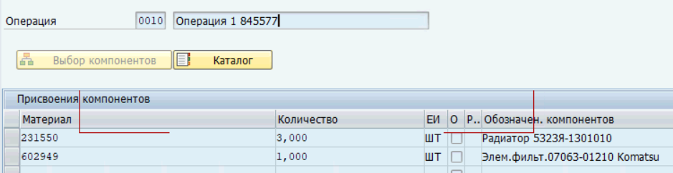
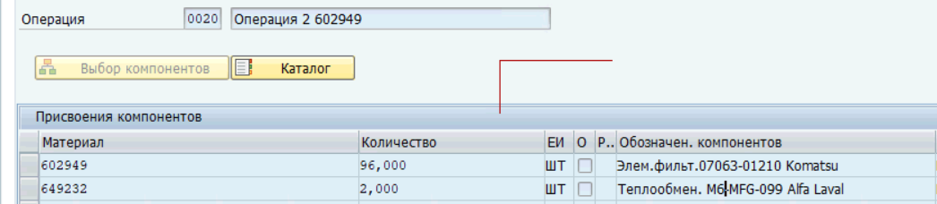

Аналоги имеются только у МТР 602949:
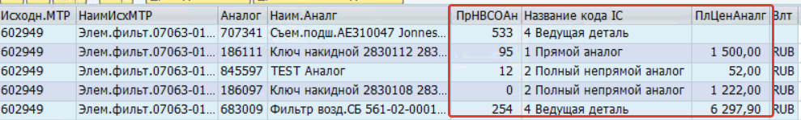

Проанализировав поля: Плановая цена Аналога (минимальная), вида Аналога (прямые) и прогнозное НВСО (покрывает количество) для позиции 602949 с потребностью 1 будет выбран Аналог 186111 со значением НВСО 95, так как мы можем покрыть данный объем, а для позиции с потребностью 96 будет выбран Аналог 683009.

Автоматическая замена на аналоги при обновлении ТК в транзакции IW32
Для подстановки МТР из ТК в транзакции IW32 воспользуйтесь следующим путем:
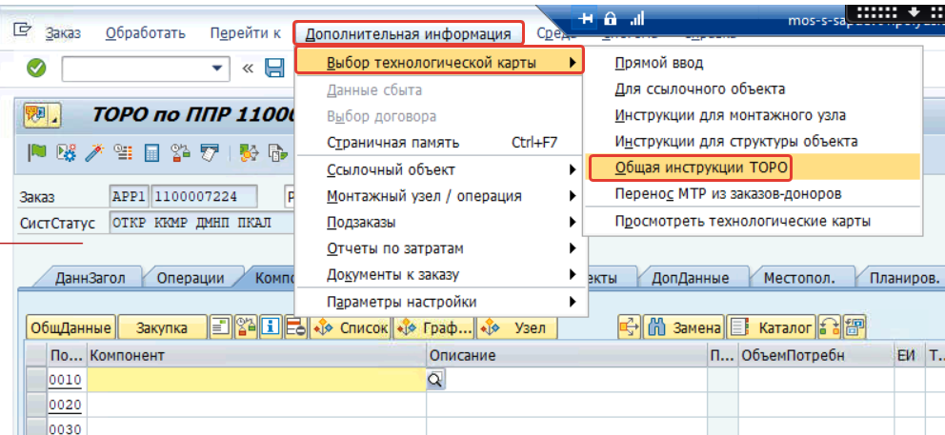

Нажмите «Да»:
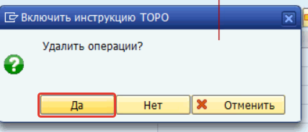

Выберите необходимую ТК:
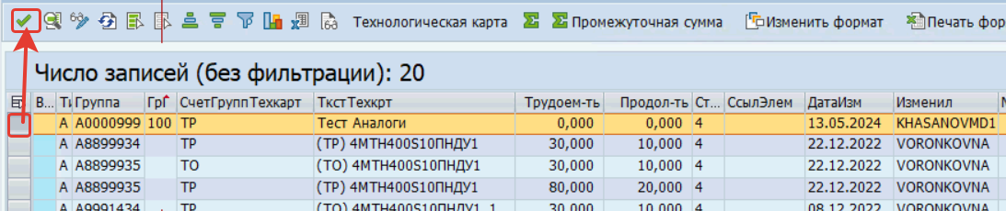

Выберите все операции:
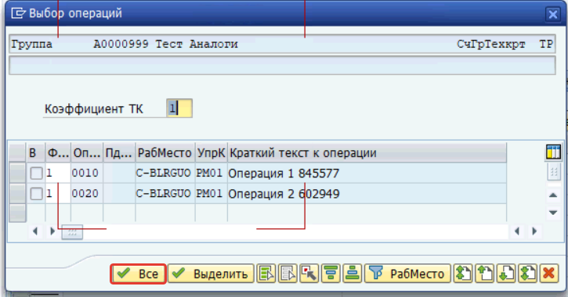

После Замены МТР на Аналоги появится информационное окно:
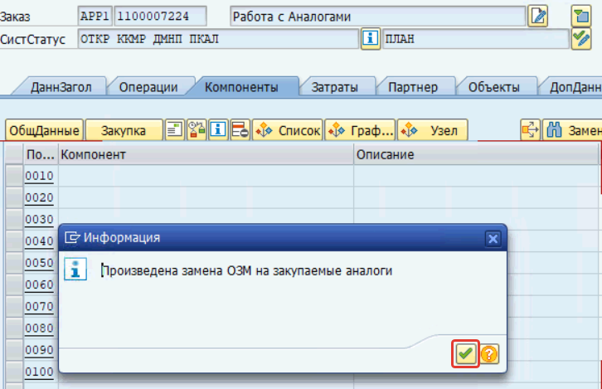

Далее можно будет увидеть результат подмены исходного МТР на Аналоги:
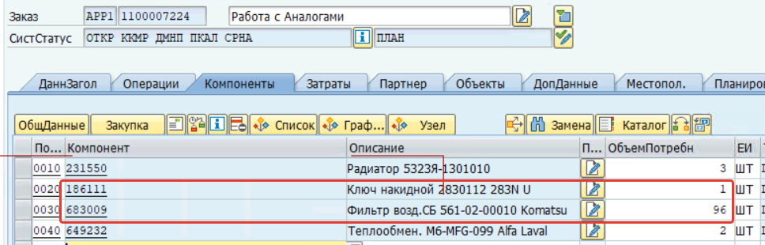

Автоматическая замена на аналоги данными при обновлении ТК в транзакции IW38
Для обновления данных их транзакции IW38, выделите заказ ТОРО, нажмите на Доп. функции, выберите Обновление заказов ТОРО данными ТК:
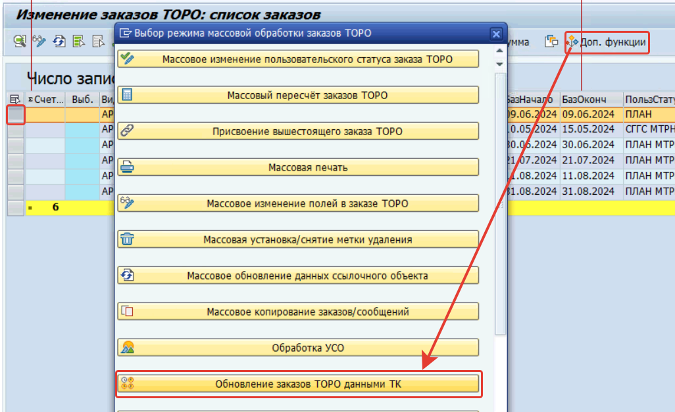

Выберите необходимый режим:
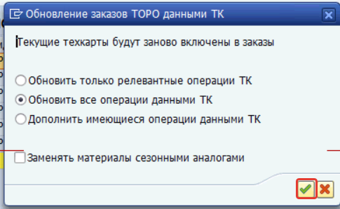

Будет получен следующий результат:
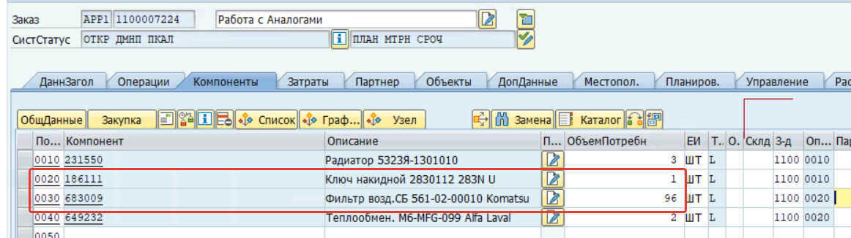

Автоматическая замена на аналоги при отзыве заказов ТОРО в транзакциях IP10, IP30H, IP30
При отзыве заказов из транзакций IP10, IP30H, IP30, проводится аналогичный анализ выше, рассмотрим на примере транзакции IP10, введите номер плана и выполнить:
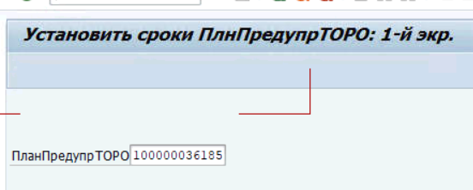

Выделите необходимую позицию и выполните отзыв Заказа ТОРО, нажмите сохранить:
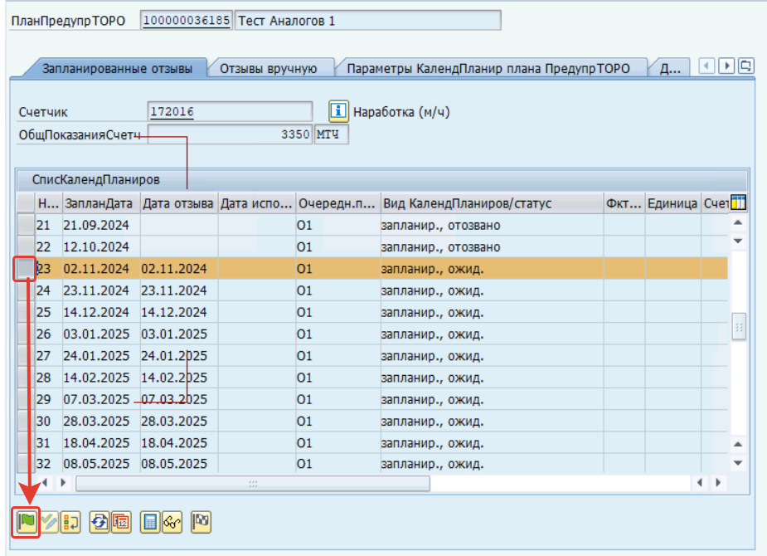

Успешным результатом будет получено информационное окно:
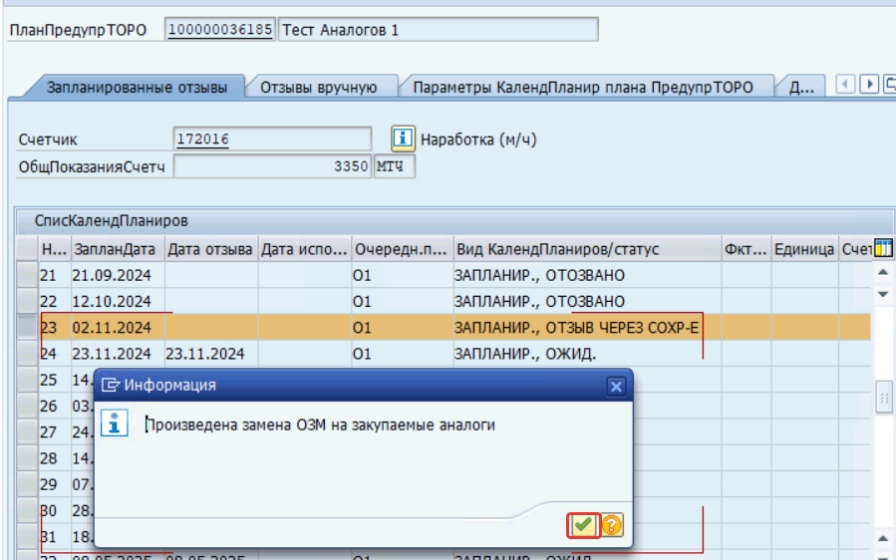

По результатам будет получен идентичный вариант с подмененными значениями на Аналоги в Заказе ТОРО:
